***Педагогтарға әдістемелік өнімдерді әзірлеуде әдістемелік көмек***

***Бакирова С.Т.***

*Абай Құнанбаев атындағы*

*Саран жоғары гуманитарлық-*

*техникалық колледжі*

**Облыстық сараптама кеңесі** - ​​облыстағы білім беруді дамытудың оқу-әдістемелік орталығының негізінде қоғамдық негізде ​​облыстың білім басқармасы құратын консультативтік-кеңесші орган. Меншік нысанына және ведомстволық бағыныстылығына қарамастан мектепке дейінгі тәрбие мен оқыту, бастауыш, негізгі орта және жалпы орта, арнайы, қосымша, техникалық және кәсіптік, орта білімнен кейінгі білім беру ұйымдарының білім беру қызметін талдау және сараптау үшін арналған.

**Облыстық сараптама кеңесі** – ​​облысытың білім беруді дамытудың оқу-әдістемелік орталығының негізінде қоғамдық негізде ​​облысытық білім басқармасы құратын консультативтік-кеңесші орган. Меншік нысанына және ведомстволық бағыныстылығына қарамастан мектепке дейінгі тәрбие мен оқыту, бастауыш, негізгі орта және жалпы орта, арнайы, қосымша, техникалық және кәсіптік, орта білімнен кейінгі білім беру ұйымдарының білім беру қызметін талдау және сараптау үшін арналған.

**Білім беру қызметінің сараптамасы** - бұл педагогтердің кәсібилігін, Қазақстан Республикасының Мемлекеттік жалпыға міндетті білім беру стандарттарын орындау бойынша білім беру ұйымдарының басқару, психологиялық-педагогикалық және ғылыми-әдістемелік қызметінің деңгейі мен нәтижелерін кешенді бағалау және білім беру сапасын арттыруға бағытталған инновациялық процестерді қолдау.

**Мұғалімдерге әдістемелік көмектің маңыздығы**

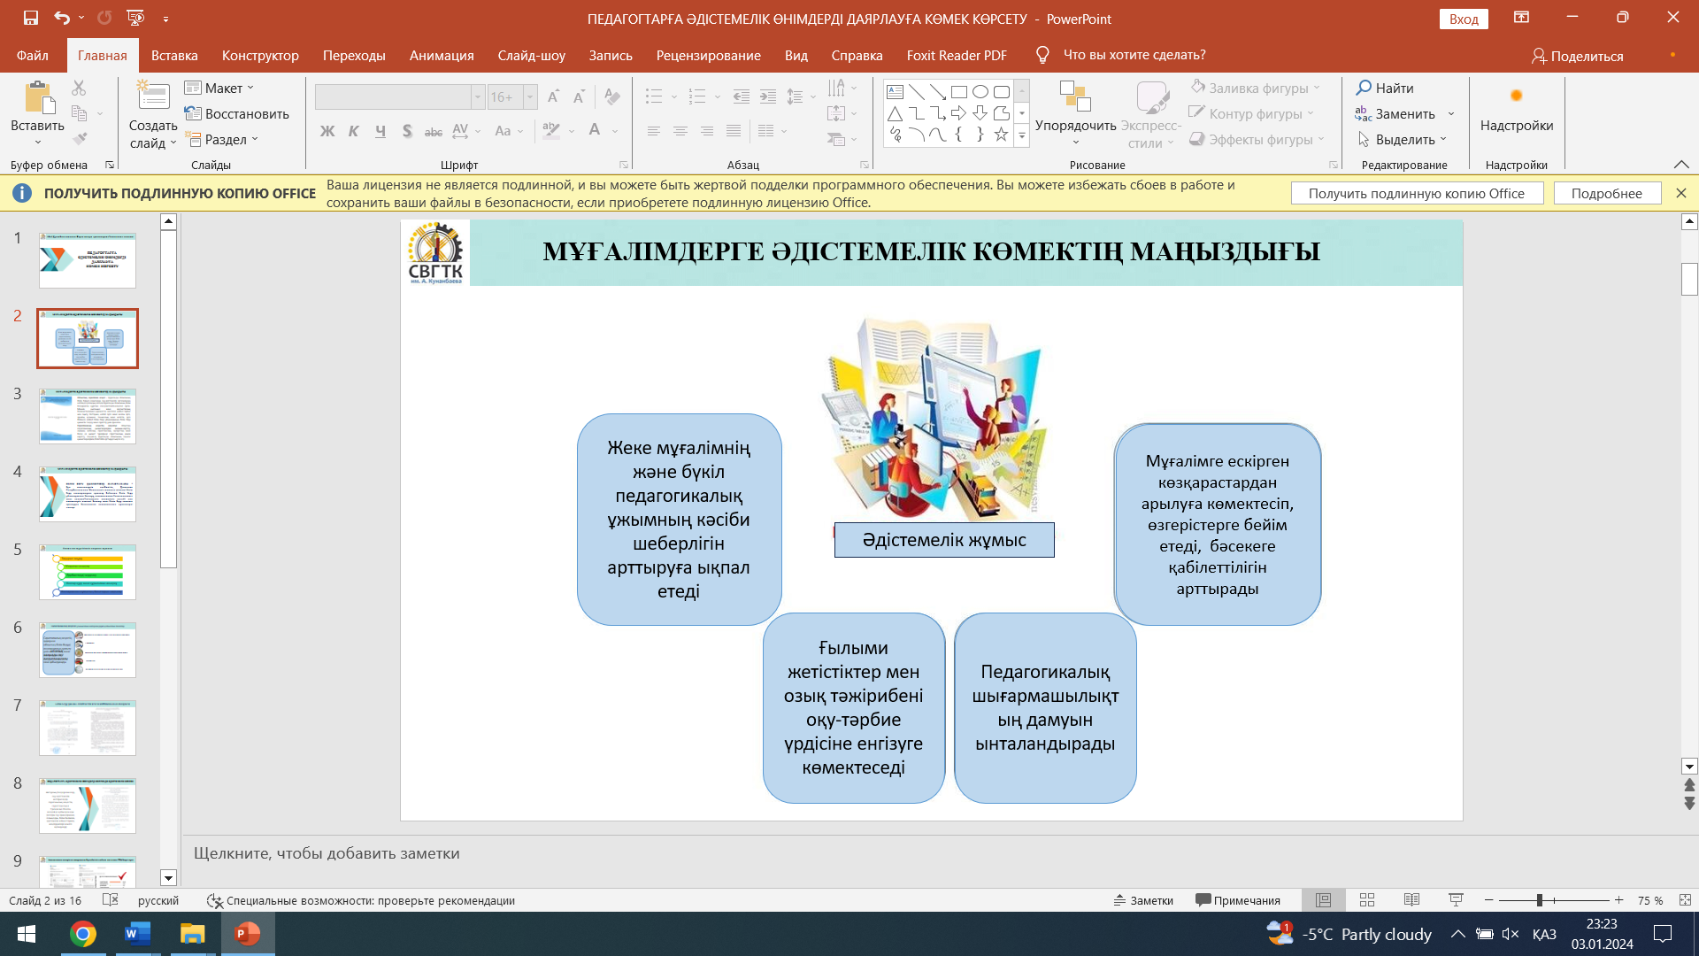

**Алдын ала жүргізілетін даярлық жұмысы**

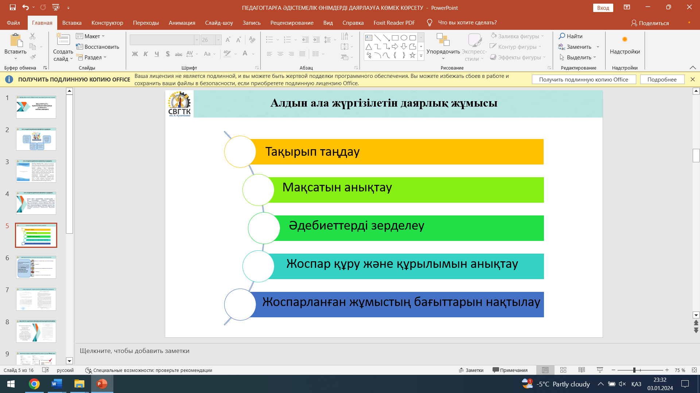

**Сараптамалық кеңеске ұсынылатын материалдарға қойылатын талаптар**

Сараптамалық кеңестің қарауына облыстың білім беруді инновациялық дамыту үшін **АВТОРЛЫҚ** және **МАҢЫЗДЫ ОҚУ БАҒДАРЛАМАЛАРЫ** ғана қабылданады:

* **Колледждің әдістемелік кеңесі хаттамасының көшірмесі**
* **2 рецензия**
* **Мәтіннің плагиатқа тексерілгенін растайтын құжат**
* **Апробация**
* **Авторлық бағдарламалар, оқу материалдары**

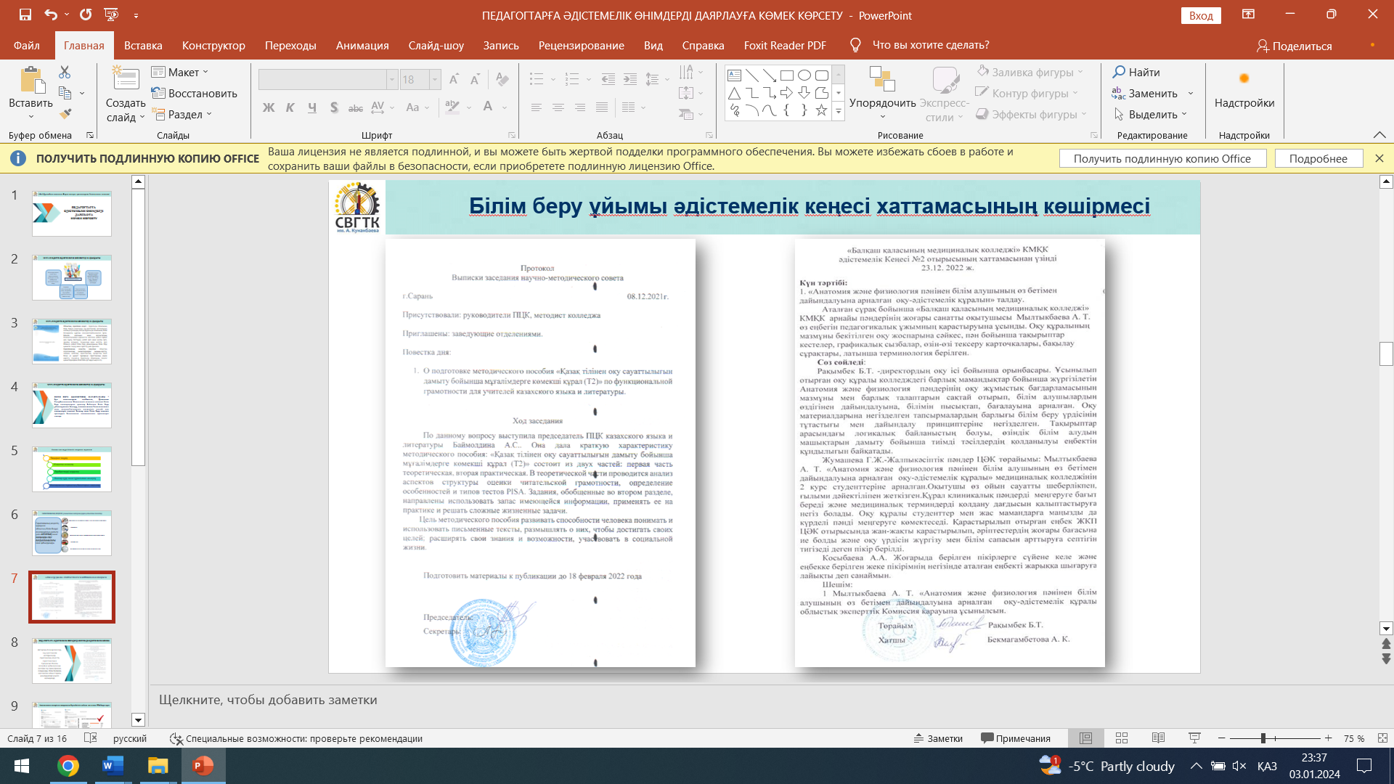

Авторлық бағдарламалар, оқу-әдістемелік материалдар сарапшылық кеңестің сараптамасына 2 рецензия болған жағдайда қабылданады (жоғары оқу орындарының ғалымдары, білім бөлімінің әдістемелік кабинеттерінің меңгерушілері немесе әдіскерлері)

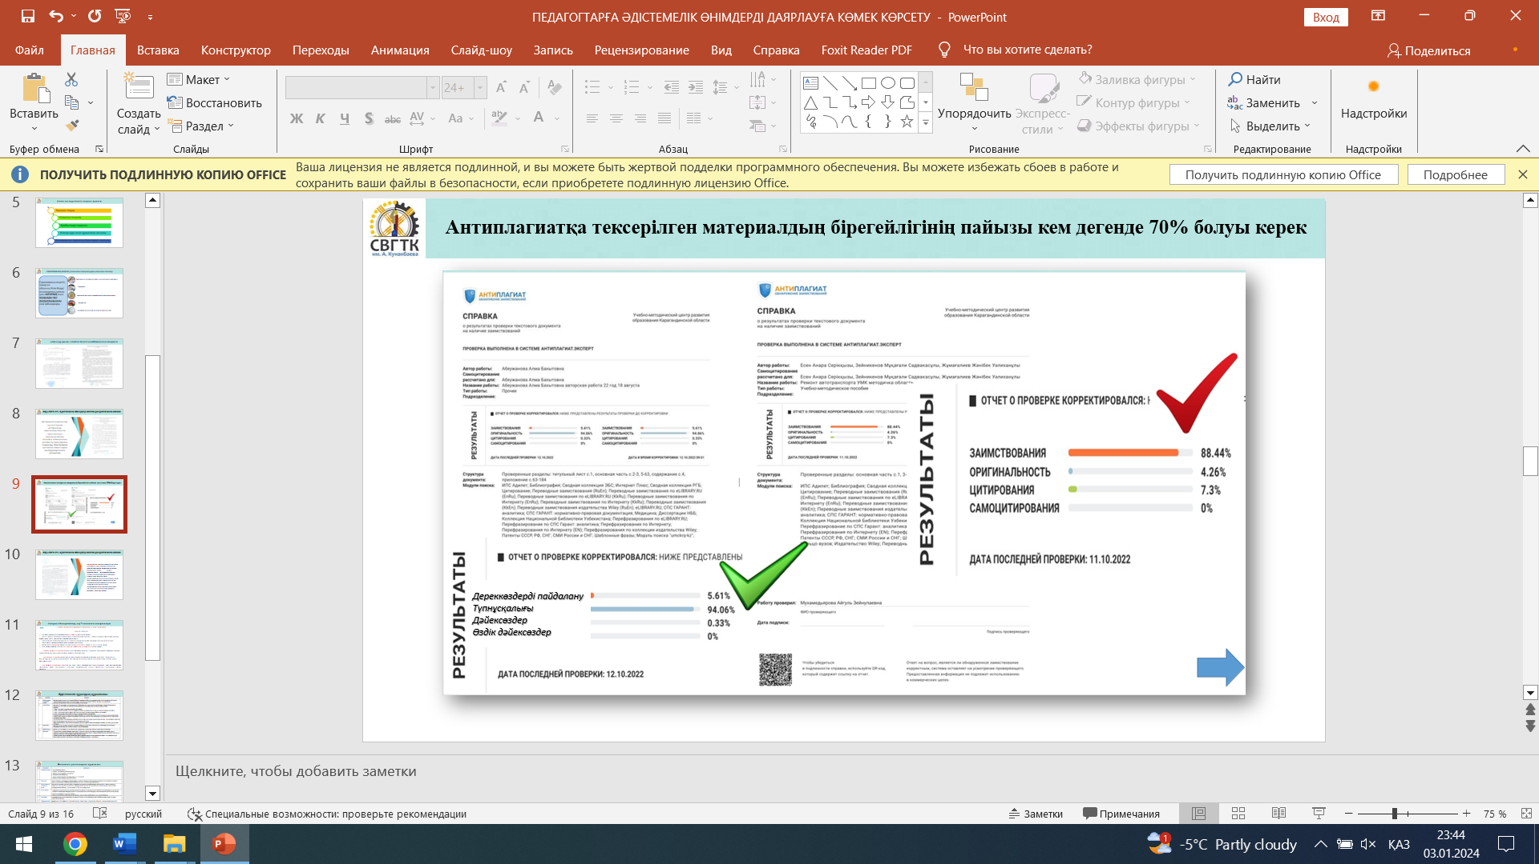

**АПРОБАЦИЯ** - оқу-әдістемелік құралдың әдістемелік аппаратының тиімділігін, оның мазмұнының қолжетімділігін, оқу материалын ұсынутілінің оқушылардың жас ерекшеліктеріне сәйкестігін, білім беру мен тәрбиелеуді дамыту үшін өзектілігі мен маңыздылығын бағалау мақсатында білім беру ұйымының оқу процесінде алғаш әзірленген оқу-әдістемелік құралдарды, авторлық бағдарламаларды, эксперименттік бағдарламаларды және т.б. пайдалану практикасын кешенді зерделеу 1 (бір) оқу жылы.

**Оқу-әдістемелік әзірлемелерді дайындау туралы жадынама**

**Жалпы талаптар**

* Оқу-әдістемелік әзірлемелер өзекті бағытқа ие болуы керек
* қазіргі педагогика ғылымының жетістіктерін ескере отырып, педагогикалық тәжірибені талдау және салыстыру, жалпылау элементтерін қамту;
* оқытылатын материалдың қазіргі педагогика ғылымымен байланысын қамтамасыз ету;
* білім беру стандартының талаптарына сай болуы.
* Материал жүйеленген және мүмкіндігінше қарапайым және түсінікті болуы керек.
* Әдістемелік өңдеу тілі қысқа, сауатты, нанымды, қолжетімді болуы қажет.

Оқу-әдістемелік құралдар – оқытушы таңдаған тақырып бойынша теориялық және әдістемелік материалдарды қамтитын оқу-әдістемелік басылымдар.

Әдістемелік құрал – мұғалімдерге тәжірибеде қолдануға арналған басылым, онда оқыту әдістеріне басты назар аударылады. Кез келген нұсқаулық нақты мысалдар мен ұсыныстарға негізделуі шарт.

Әдістемелік құралдың мақсаты – білім беру мекемесінің оқытушылары мен әдіскерлеріне теориялық және практикалық сипаттағы тереңдетілген білімді меңгеруде практикалық көмек көрсету.

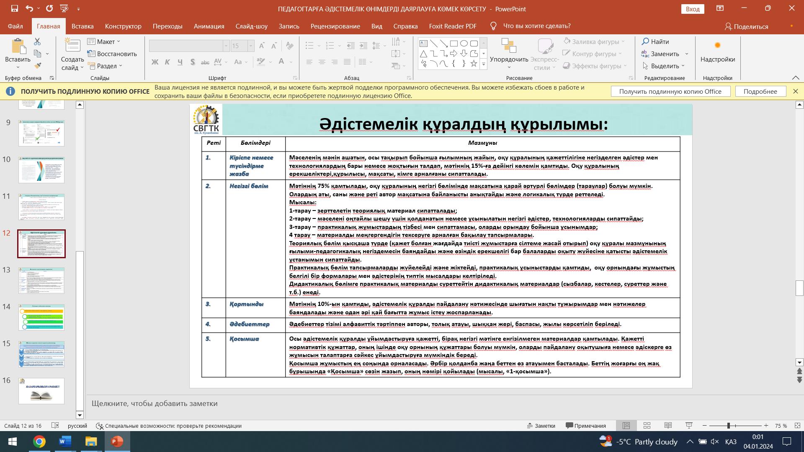

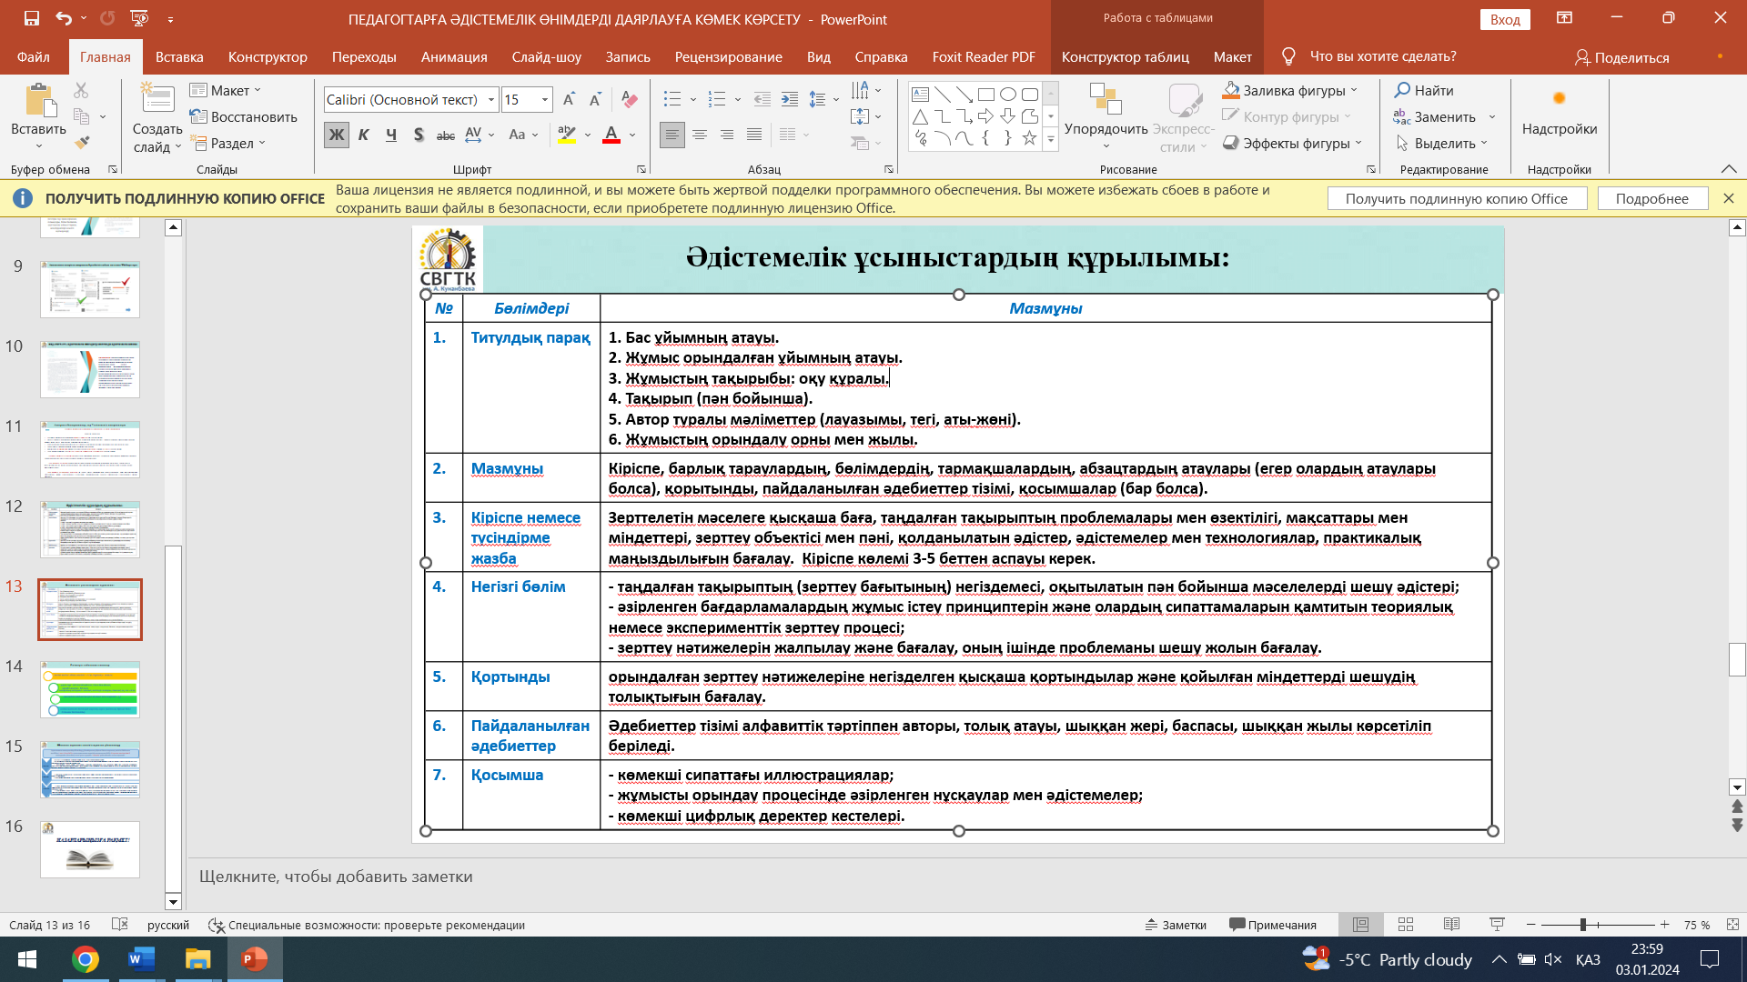

**Рәсімдеуге қойылатын талаптар**

* ***негізгі мәтін: абзац шегінісі – 1 см, туралау – енімен;***
* ***қаріп түрі - KZ Times New Roman, Times New Roman;***
* ***шрифт өлшемі – 14 кегль;***
* ***жоларалық интервал – жалғыз; шеттер: жоғарғы, төменгі, оң, сол – 2 см;***
* ***мәтіндегі әдебиеттерге сілтеме тік жақшада - [ ];***
* ***негізгі мәтінде беттерді көрсету керек (мәтіннің бірінші беті 3 саннан басталады).***

